Name:
Klasse:
Übungen

- Sammle 5 weitere Phraseologismen, in denen eine Zahl vorkommt!

1.
2.
3.
4
5.

- Was passt?

- das fünfte Rad am Wagen sein a. aus sicherer Quelle erfahren
- aus erster Hand wissen b. etwas sehr gern haben wollen
- sich alle zehn Finger lecken c. einen guten Spürsinn haben
- einen sechsten Sinn für etwas haben d. sehr dumm sein
- nicht bis drei zählen können e. überflüssig sein

1. | 2. | 3. | 4. | 5.

- Ergänze die Sätze mit Zahlen!

- Peter ist so dumm, er kann nicht bis ………………….. zählen.

- Er kann nichts machen. Er hat ………………….. linke Hände.

- Der Schüler machte ein Gesicht wie ………………Tage Regenwetter, als er eine Zwei bekam.

- Wenn er früh kommt, kann er …………… Fliegen mit …………. Klappe schlagen.

- Warum kommst du gleich auf …………….?

- Ergänze die Sätze und beantworte die Fragen!

- Wer ist die böse …………………?

- Bei welchem Wetter bleibt man lieber in seinen …………… Wänden?

- Wann spricht man über ein Buch mit ………… Siegeln?

- Was sagt man einem anderen lieber unter ………….. Augen?

- Wer ist das ……………….. Rad am Wagen?

Antworten

- ……………………………………………………………………………
- ……………………………………………………………………………
- ………………………………………………………………………….....
- ………………………………………………………………………….....
- ……………………………………………………………………………..

- Übersetze die folgenden Phraseologismen ins Ungarische!

Deutsche Phraseologismen mit Zahlen | Ungarische Übersetzung
ein Gesicht machen, wie drei/ sieben Tage Regenwetter
nicht bis drei zählen können
der lachende Dritte
die erste Geige spielen
das fünfte Rad am Wagen sein
auf hundert kommen
einen sechsten Sinn für etwas haben
eine böse Sieben
ein Buch mit sieben Siegeln
sich alle zehn Finger lecken nach etwas

- Symbolik in Phraseologismen
Ordne die Wendungen zu den Bildern!

1. 2. 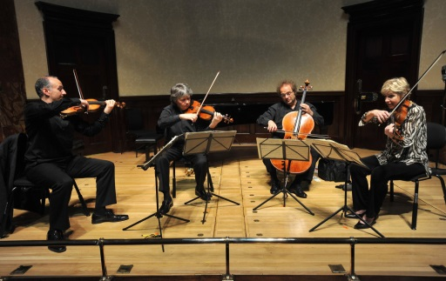

3. 4. 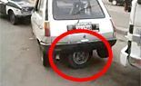
5. 6.

7. 8. 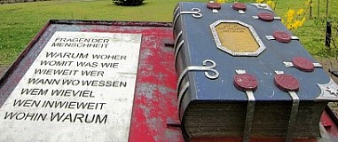

9. 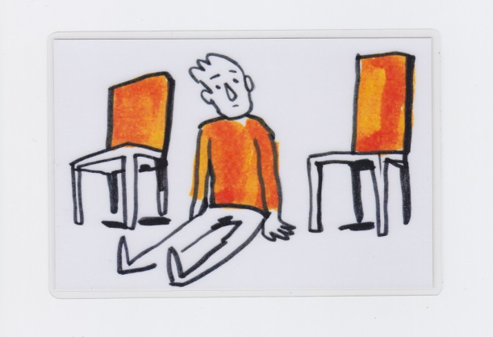 10. 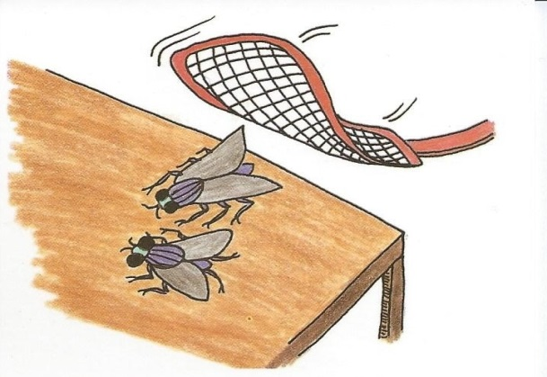
- zwischen zwei Stühlen sitzen
- die erste Geige spielen
- zwei Fliegen mit einer Klappe schlagen
- ein Gesicht machen, wie drei/ sieben Tage Regenwetter
- das fünfte Rad am Wagen sein
- auf hundert kommen
- sich alle zehn Finger lecken nach etwas
- einen sechsten Sinn für etwas haben
- ein Buch mit sieben Siegeln
- der lachende Dritte

1. | 2. | 3. | 4. | 5. | 6. | 7. | 8. | 9. | 10.

